ÕPETAJATE ARENGUT TOETAVA KULTUURI KUJUNDAMINE
Juunis 2018 toetas SA Innove Tallinna Mustamäe Reaalgümnaasiumi arendusprojekti „Õpetajate arengut toetava kultuuri kujundamine“. Antud projektiga soovime anda olulise tõuke õpetajate valmisolekule rakendada kaasaegseid õppemetoodikaid. Projekti käigus viiakse läbi õpetajatele koolitused, et anda nendele positiivseid kogemusi ja muuta seeläbi hoiakuid uuemate õppemeetodite ja muutunud õpikäsitluse suhtes. Lisaks, luuakse projekti raames terviklik õpetaja arendamise, hindamise ja motivatsioonisüsteem ning tehakse juhtide coachingud, kus käsitletakse kuidas olla õpetajatele eeskujuks. Projekt teostatakse Euroopa Sotsiaalfonfi toetusel summas 9928,50 eur.

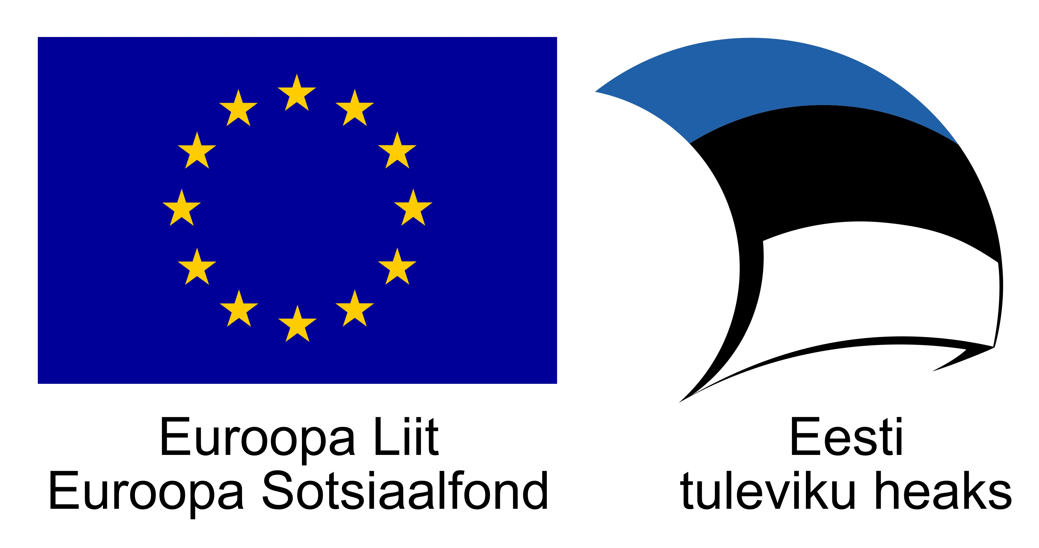

AJAGRAAFIK september-detsember 2018
4. september 2018 08.00-09.00 kooli juhtkonna avaseminar (nõupidamise ruum)
18.09.2018 08.00-10.00 projektirühma seminar (aula)
09.10.2018 08.00-10.00 projektirühma seminar (aula)
25.10.2018 09.00-16.00 koolitus (kõik õpetajad ja juhtkond), grupp 1
26.10.2018 09.00-16.00 koolitus (kõik õpetajad ja juhtkond), grupp 2
30.10.2018 08.00-10.00 projektirühma seminar (aula)
13.11.2018 08.00-10.00 projektirühma seminar (aula)
04.12.2018 08.00-09.00 väljatöötatud dokumendi tutvustamine kõikidele õpetajatele (konverentsi saal)
November – detsember 2018 juhtide coachingu seansid (direktor, 3 õppealajuhatajat, arendusjuht), 3 individuaalset seansi, kokku 15 seansi.

